新冠出院患者中医康复宣教

一、遵循国家新冠疫情防控要求，解除隔离管理或出院后连续进行7天居家健康监测，减少与家人的近距离密切接触，分餐饮食，餐具用后消毒，避免外出活动。
二、保证居所卫生清洁，定期消毒。保持室内空气清新，定时开窗通风，温度湿度适宜。每日监测体温早晚各一次，若出现发热、咳嗽等症状，应立即向社区管理人员报告。
三、居家康复计划应循序渐进，康复时间视自身情况而定，内容可包括：
1. 中药：口服中医基础方（炙黄芪15g、炒白术10g、北沙参10g、麦冬15g、茯苓15g、佩兰10g）。每日1剂，水煎400ml，分2次服用，早晚各1次。7天为1个疗程，可服用1~2个疗程。中成药：生脉饮、健脾丸、玉屏风颗粒、藿香正气散、逍遥丸、枣仁安神胶囊、参苓白术颗粒（散）。
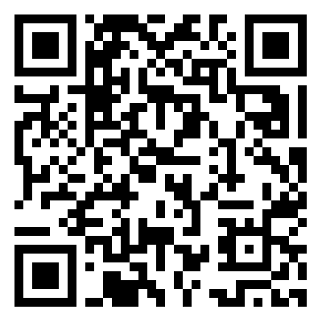
2. 艾灸：选取神阙穴（在腹部，肚脐正中），灸5~8分钟，每日1次，将艾条点燃端接近穴位处进行熏灸，至局部皮肤稍起红晕为度。注意避免烫伤。
3. 自我推拿：按揉合谷穴、擦迎香穴、按揉风池穴（具体操作可通过微信识别右侧二维码观看）。

4. 康复锻炼：包括有氧运动、力量训练、导引功法。其中导引功法可根据自身情况，选用八段锦、五禽戏、六字诀、太极拳、易筋经、少林内功等传统功法进行锻炼，促进新型冠状病毒感染患者康复，每天30分钟，每周3-5次。（六字诀功法锻炼可通过微信识别右侧二维码观看）。
5. 膳食调摄：每日三餐规律进食，饮食宜清淡易消化，食物多样，保证谷类、优质蛋白质类食物、新鲜蔬菜和水果摄入量，多饮水。如有食欲不振、腹胀、便秘等症状可在医师指导下进行药食两用食品辅助治疗。
6. 情志调节：通过聆听音乐、阅读或者练习书法绘画等，调畅情志、安抚身心。同时可结合冥想，转移或分散思维集中点，免于不良刺激，摆脱不良情绪。
四、患者居家过程中如出现症状改善不理想，可至本市中医医疗机构互联网平台康复专栏就诊，或至医疗机构线下就诊。

